Duka med inspiration av Snövit

Nu finns det åter svenskodlade julstjärnor ute i våra butiker! Julstjärnor finns i en mängd olika nyanser och kvaliteter. Det är härligt att använda julstjärnor till fina höst- och adventsdukningar och för att lysa upp på fönsterbrädan - här ger vi några tips om hur du kan använda julens stjärnor! Vi har hämtat inspiration från Snövit i bröderna Grimms sagor.
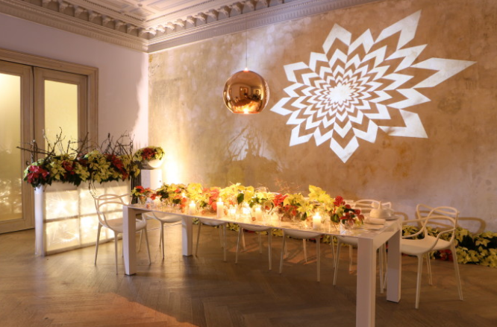

Duka till fest

Det är trendigt med långbord där släkt och vänner kan samlas. Till miljöer som går i vitt och koppar passar det utmärkt att inreda med julstjärnor i rosa och vita nyanser. Här har ett bord fyllts med julstjärnor vilket ger ett mycket festligt intryck efter mottot ”the more, the merrier”.

Välj gärna att placera julstjärnorna i krukor av glas eller ljusa färger. Det går också fint att ta ett par kvistar från flergrenade julstjärnor och sätta som snitt i ett glas eller en liten vas.

Rumsavdelare, t.ex. i form av ett sidebord eller en låg hylla, blir ett härligt blickfång när de fylls med julstjärnor.

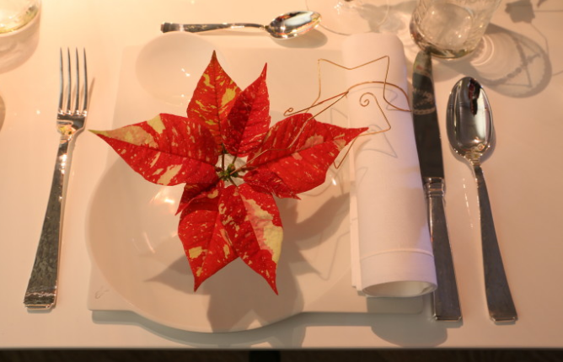

Personlig tallrik

Placera en julstjärna på en liten assiett mitt på varje tallrik, det ser inbjudande och festligt ut. En vacker koppartråd runt servetten binder fint ihop intrycket eftersom lampan över bordet också är av koppar.

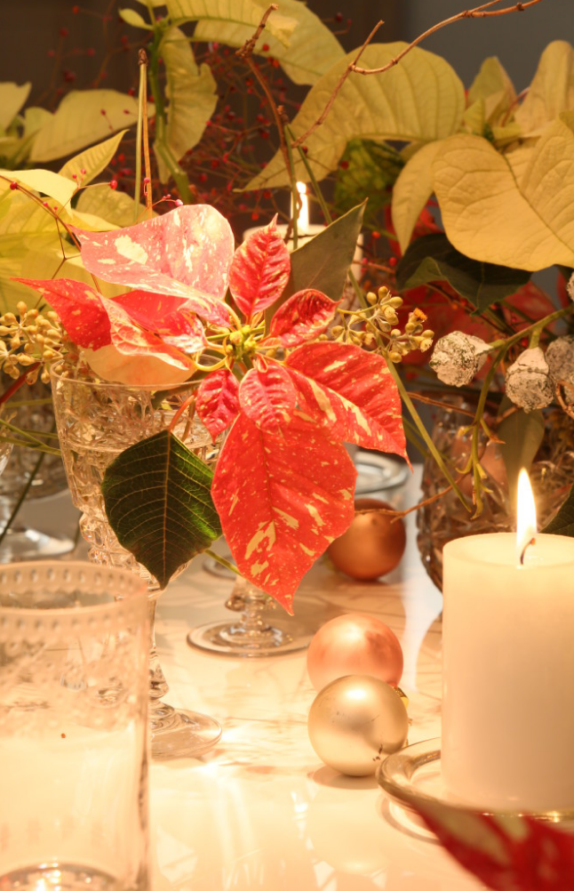
Julstjärnor som snitt

Julstjärnor i melerade toner bryter av fint. Placerade i krukor av glas och som snitt i vackra dricksglas får dukningen ett modernt formspråk.

Om du vill använda julstjärnor som snitt doppar du snabbt den avskurna stjälken i 60-gradigt vatten vilket hjälper till att stoppa den mjölkaktiga saften från att sippra ut. Med denna behandling håller sig julstjärnor som snitt strålande vackra i cirka två veckor.

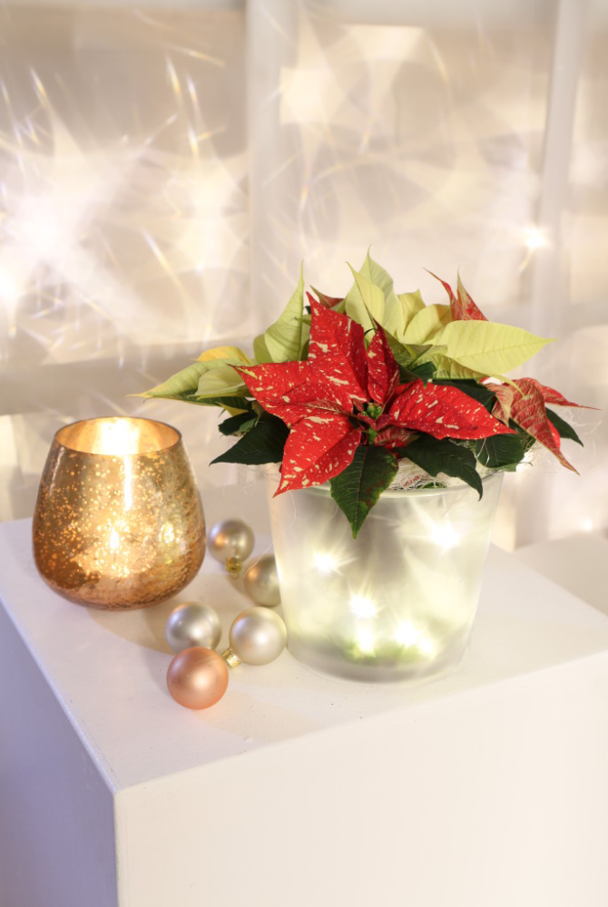

Extra ljuseffekt

Om du vill att det ska glittra lite extra om dina julstjärnor kan en strut av hårdplast klippas till i samma höjd, men något vidare än krukan. Hårdplasten häftas eller klistras ihop, placeras runt ytterkrukan och därefter placeras en ljusslinga i mellanrummet mellan ytterkrukan och plasten.
Garanterat effektfullt och lyser upp fint om julstjärnan ska placeras på en lite mörkare plats.

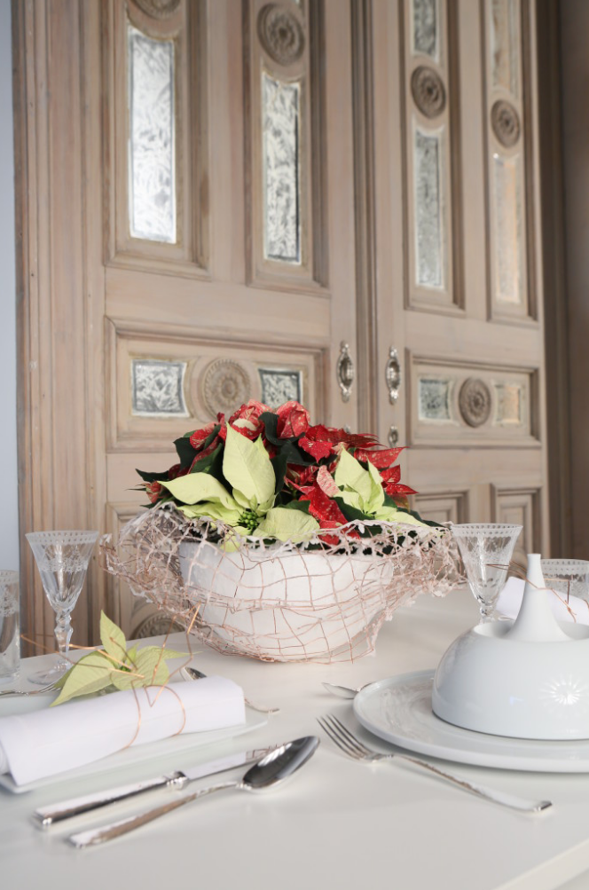
Klassisk dukning

För dig som föredrar en stilfull dukning är det tjusigt att fylla en skål, kanske en vacker sallads- eller soppskål, med julstjärnor i olika färger.

För mer information om julstjärnor, besök www.stars-for-europe.com eller www.blomsterframjandet.se

Här hittar du också bilder för gratis nerladdning.

Användning av text och bilder är gratis vid omnämnande av "Stars for Europe"; var god förmedla en kopia.

Presskontakt:
Blomsterfrämjandet
Livlandsgatan 111
122 37 Enskede

info@blomsterframjandet.se
www.blomsterframjadet.se

Malin Hidesäter 0736 58581 & Erika Wallin 0708 690567

